Urgendazaak: Hoge Raad zet Grondwet opzij (1)
Nieuw mensenrecht op “veilig klimaat” gecreëerd
19 januari 2020 - Lucas Bergkamp

https://opiniez.com/2020/01/19/urgendazaak-hoge-raad-zet-grondwet-opzij-1/lucas-bergkamp/

In december 2019 is met de uitspraak van de Hoge Raad de eerste Nederlandse klimaatzaak tegen de staat – begonnen door de duurzaamheidsactiegroep Urgenda – tot een (voorlopig) einde gekomen. Lucas Bergkamp analyseert de ingrijpende consequenties van het arrest van de Hoge Raad in een serie van 3 delen.

“We moeten het wetboek gebruiken als breekijzer,” zo zei een advocaat-generaal in 2016 al naar aanleiding van de “klimaatcrisis”. Urgenda voegde er aan toe dat de rechters in de klimaatzaak een “moedig vonnis” moeten wijzen en “de democratie onder curatele stellen”.

De Hoge Raad heeft die adviezen ter harte genomen, “moed” getoond en de mensenrechten inderdaad als breekijzer gebruikt om bij onze volksvertegenwoordigers in te breken. In het klimaatarrest heeft de Hoge Raad de staat bevolen het klimaatbeleid aan te scherpen naar 25% emissiereductie tegen eind 2020. Dat zou volgens de inzichten van de klimaatwetenschap noodzakelijk zijn om “gevaarlijke klimaatverandering” te voorkomen, zo menen de rechters.

Bevel tot wetgeving

Deze beslissing is des te opmerkelijker nu een Amerikaanse rechtbank in een soortgelijke zaak zojuist heeft geoordeeld dat klimaatbeleid niet bij de rechter thuis hoort: “the legislative and executive branches of government are the only ones with the power to redress the alleged [klimaatgerelateerde – LB] injuries.”

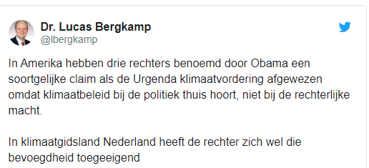

Het argument dat de Hoge Raad een bevel tot wetgeving geeft en zich op het politieke domein begeeft, wijst de hoogste rechter in een paar A4-tjes van de hand. Want, zo herhaalt het arrest vele malen, de “gevaarlijke klimaatverandering” zou volgens de wetenschap dringende maatregelen vereisen.

Dit oordeel van onze hoogste rechters roept echter fundamentele vragen op over de democratie en de rechtsstaat. Inderdaad, de gevolgen van het ‘moedige’ arrest zijn niet beperkt tot klimaatbeleid, maar strekken zich uit tot de fundamenten en vitaliteit van onze democratische rechtsstaat. De vraag is welke prijs voor die rechterlijke moed betaald moet worden en wie die prijs zal gaan betalen. Daarop ga ik in deze artikelserie verder in, maar niet voordat het klimaatarrest onder de loep is genomen.

Grenzen van het recht

Het was niet de wet die de Hoge Raad dwong om zo te beslissen. Integendeel, de uitspraak vergde dat de raadsheren de mensenrechten oprekten en de retorische trukendoos volledig opentrokken. Hoewel noch het mensenrechtenverdrag noch de jurisprudentie van het Europese Hof voor de Rechten van de Mens daartoe enige aanleiding geeft, “vonden” ze in het recht op leven een nieuw “recht op een veilig klimaat”. Dat deden ze door bij iedere bocht hun toevlucht te nemen tot de klimaatwetenschap of internationale afspraken, meestal beide, en dan zoals geïnterpreteerd door Urgenda.

Democratie onder curatele

De Hoge Raad stelt dat de regering en het parlement een grote mate van vrijheid hebben bij het maken van beleid, maar slechts “binnen de grenzen van het recht”. Let wel: niet de (Grond)wet, maar het recht bepaalt die grenzen. Dat recht blijkt echter door de Hoge Raad zelf gemaakt te worden. Dan blijkt de wetgever in dit geval geen beleidsvrijheid te hebben. Onze hoogste rechter herschrijft daarmee de Grondwet, want die geeft de bevoegdheid om beleidsdoelen vast te stellen aan de wetgever.

Het is moeilijk om je aan de indruk te onttrekken dat de democratie hier onder curatele wordt gesteld, zoals Urgenda had gevraagd. Wat krachtens het tot voor kort geldende recht een kansloos geding was, lijkt nu een nieuw staatsrechtelijk bestel in te luiden.

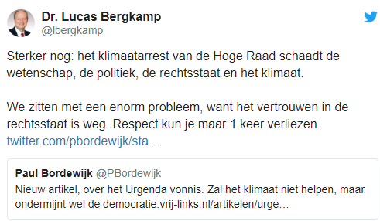

“Gevaarlijke klimaatverandering”
Ter vergoelijking van de inbreuk op het staatsrechtelijke bestel voert de Hoge Raad aan dat het hier om een ‘uitzonderlijke situatie’ zou gaan, want er zou sprake zijn van ‘de dreiging van gevaarlijke klimaatverandering’ en maatregelen zouden dringend noodzakelijk zijn. Die veronderstellingen zouden gebaseerd op een tweetal rapporten van het IPCC, een intergouvernementeel panel van klimaatexperts onder auspiciën van de Verenigde Naties.

Nergens in de IPCC-rapporten heeft de Hoge Raad echter kunnen lezen dat er een “klimaatcrisis” is, dat extreem weer toeneemt, dat “inadequaat klimaatbeleid in de tweede helft van deze eeuw zal leiden tot honderdduizenden slachtoffers”, of dat er in 2020 enig ongunstig gevolg van klimaatverandering in Nederland zal optreden; de gevreesde versnelling van de zeespiegelstijging bijvoorbeeld is uitgebleven.

“Wetenschappelijk noodzakelijk”

Deze veronderstellingen van de rechter vinden derhalve geen steun in de IPCC-rapporten, noch in de wetenschap, slechts in Urgenda’s versie daarvan. Indien de Hoge Raad de IPCC-rapporten juist had weergegeven, had men er misschien mee kunnen leven dat zij het consensus-model van wetenschap dat daaraan ten grondslag ligt, niet aan een kritische beschouwing onderwerpt.

De klimaatwetenschap waarop de rechter zich beroept zou aantonen dat de huidige klimaatcrisis een “reëel en onmiddellijk risico” schept voor het leven van Nederlandse burgers, dat al in 2020 urgente maatregelen zou vereisen. Of er klimaatwetenschappers te vinden zijn die deze stellingen als wetenschappelijk bewezen beschouwen, is niet aan de orde.

Bovendien, door het aan de klimaatwetenschap over te laten om de doelen van beleid vast te stellen heeft ons hoogste rechtscollege ook meteen het sciëntisme omarmd en het zo een juridische basis gegeven. Sciëntisme is het idee dat onze samenleving volledig op basis van objectieve wetenschap kan worden ingericht. Deze theorie leidt er echter toe dat wetenschap zich in toenemende mate gaat bezighouden met beleidskwesties die waardeoordelen vereisen. Daarmee verwordt de staat tot een doorgeefluik van “wetenschappelijk noodzakelijk” beleid.

Rechterlijke klimaatnoodtoestand

Opvallend is dat de Hoge Raad voor de rechtvaardiging van zijn conclusies niet naar enige wettelijke regel kan verwijzen. De reden is simpelweg dat zo’n regel niet bestaat. We hebben geen ‘klimaatnoodtoestandswet’ die bevoegdheden van de wettelijke macht overdraagt aan de rechter in geval van gevaarlijke klimaatverandering (of enig ander gevaar). Dat zou tot de conclusie moeten leiden dat de rechter hier niets kan doen.

De Hoge Raad laat zich door de afwezigheid van een wettelijke basis echter niet ontmoedigen en “vindt” nieuw recht. Dat nieuwe recht schept de mogelijkheid voor de rechter om een noodtoestand af te kondigen en dan zelf daarvoor beleid te bepalen. Daartoe is een nieuw mensenrecht op een ‘veilig klimaat’ in stelling gebracht. Onze ‘moedige’ raadsheren hebben zich zo macht toegeëigend die eerst aan de democratie toebehoorde.

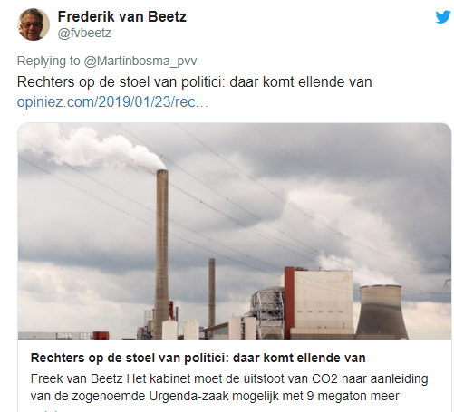

Het argument dat het slechts een uitzonderlijke situatie betreft, stelt niet gerust. Niet alleen zijn er naast klimaatverandering nog tal van andere gevaren waarvoor de rechter beleid kan afkondigen (van rood vlees tot via vuurwerk tot autorijden), ook stelt de Hoge Raad geen voorwaarden of criteria. De rechter heeft een blanco cheque gekregen om uitzonderlijke situaties vast te stellen.

Politiek verschuift naar juristerij

Met de verschuiving van de macht naar de rechterlijke macht, verschuift het politieke terrein naar de juristerij. Dat is een slechte zaak voor de democratische rechtsstaat. Want de gewone burger kan zich geen kostbare rechtszaken tegen de overheid veroorloven. Dat geldt niet voor actiegroepen, zoals Urgenda, die mogelijkheden hebben om financiering aan te trekken. Die kunnen advocaten en experts betalen om een kansrijke rechtszaak op te tuigen. Burgers die invloed willen, zijn in dit systeem gedwongen activisten te worden. Kiezers die te druk zijn met dagelijkse besognes of dat niet willen, hebben het nakijken.

Macht actiegroepen

Het eindresultaat zal zijn dat het overheidsbeleid meer en meer een functie wordt van de wil van actiegroepen. De burgers die andere noden of wensen hebben, blijven zo in de kou staan, ook wanneer ze een meerderheid uitmaken. De overheid en de politiek zullen zich ook naar dit nieuwe systeem richten. Zij zullen het belang erkennen van het sturen van actiegroepen doorsubsidies en niet-financiële hulp om zo beleid te kunnen maken buiten het parlement om. Politieke partijen zullen geneigd zijn hun eigen juridische actiegroepen te vormen. De politiek verplaatst zich zo van indirecte democratie naar directe democratie, met alle gevolgen van dien.

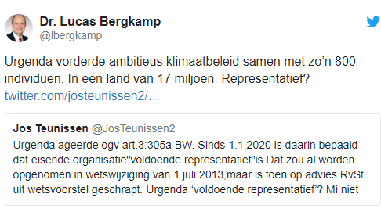
Het klimaatarrest heeft derhalve naast de macht van rechters ook de macht van actiegroepen vergroot, want de rechter zal alleen spreken indien hem iets gevraagd wordt. Dat betekent dat de stem van de meest activistische burgers die zich in actiegroepen verenigen, het beleid in overwegende mate gaat bepalen. Zodra de politiek zich dat realiseert, zal dat ook de dynamiek van het democratische proces beïnvloeden. Over deze gevolgen zegt de Hoge Raad niets.

Deel 2 van dit drieluik wordt gepubliceerd op dinsdag 21 januari 2020, deel 3 op donderdag 23 januari 2020.

Artikelwaardering :
In een democratie behoort de rechterlijke macht zich niet te bemoeien met de politiek omdat dit naar de dictatuur neigt. Politici worden door de burgers tijdens de verkiezingen afgerekend of beloond terwijl de rechters benoemd worden zonder de invloed van de burgers maar oordelen over iets wat de burgers direct aangaat. Urgenda is bovendien een orgaan van enkele mensen zonder de vorm van lidmaatschap en dus niet representatief voor de hele land. Zo wordt de wil van enkelingen aan de burgers opgelegd. Dat is de reinste dictatuur en bovendien wordt door deze werkwijze de anarchie bevordert. De rechters steunen anarchie kan gesteld worden.

Artikelwaardering :
De elite regeert, of ze nu de regering, de parlementaire klapmachine, of de D66 rechters zijn.
Ons is het raadgevend referendum ontnomen, in principe de ENIGE manier voor het volk om de regering gedurende een kabinetsperiode te corrigeren.
In feite zijn het dus de hoog opgeleide actie voerders, die hier slim gebruik van maken. Zij maken deel uit van de zelfde elite.

En dan wordt er vanuit dit machtskartel kritiek geuit op Polen en Hongarije.
Wie had dit ooit kunnen denken 30/40 jaar geleden. Na de koude oorlog is het er alleen maar slechter op geworden qua democratisch gehalte van de samenleving. Waarom wordt de zgn. energie transitie niet aan de burger voorgelegd?
Waarom is het item van massa immigratie nooit aan de kiezer voorgelegd?

Artikelwaardering :
Het wordt tijd voor een opstand tegen dit onwettig regime.

Artikelwaardering :
Is mijn stelling te simpel of gewoon op waarheid berustend.

“ Is er een oorlog nodig in West Europa, om alles weer in de juiste proporties te schakeren “

